 | Федеральное агентство по рыболовству  Федеральное государственное бюджетное образовательное  учреждение высшего образования  «Астраханский государственный технический университет»  Система менеджмента качества в области образования, воспитания, науки и инноваций сертифицирована  ООО «ДКС РУС» по международному стандарту ISO 9001:2015
ИНСТИТУТ ИНФОРМАЦИОННЫХ ТЕХНОЛОГИЙ И КОММУНИКАЦИЙ
КАФЕДРА АВТОМАТИЗИРОВАННЫХ СИСТЕМ ОБРАБОТКИ ИНФОРМАЦИИ И УПРАВЛЕНИЯ

АРХИТЕКТУРА ВЫЧИСЛИТЕЛЬНЫХ СИСТЕМ, ОПЕРАЦИОННЫЕ СИСТЕМЫ.
(наименование дисциплины)

ОТЧЕТ
о выполнении индивидуального задания к лабораторной работе № 07-08
ASSEMBLER. Команды условного и безусловного перехода 1.
(название лабораторной работы)
Вариант № 1

Выполнил:
студент гр. ДИПРБ-21
Наследсков М. В.
«____»___________2024 г.
Максимальное количеству баллов _____
ЗАЩИЩЕНО:
Получено баллов ______
Преподаватель: ________ Куркурин Н.Д.
«____»____________2024 г.

Астрахань – 2024

Цель
Изучение работы логических команд.

Индивидуальное задание
Реализовать вычисление указанных формул в виде ассемблерных вставок в текст программы на С++. Вычисления осуществлять в целых числах типа integer. Объявление необходимых переменных, ввод данных и вывод результатов на экран реализовать на С++. Для проверки правильности вычисления ассемблерной вставки реализовать вычисления на С++ с выводом результатов на экран. Программа должна выводить на экран фамилию разработчика, номер лабораторной работы и номер варианта.
1. Вычислить значение y:
a + bx, если x > 0
y = x², если x < 0
1, если х = 0
2. Ввести целое число. Если оно является положительным, то прибавить к нему 1; в противном случае не изменять его. Вывести полученное число.
3. Ввести три целых числа. Найти наименьшее из них.
4. Ввести три целых числа. Найти количество положительных чисел в исходном наборе.
5. На числовой оси расположены три точки: A, B, C. Определить, какая из двух последних точек (B или C) расположена ближе к A, вывести эту точку и ее расстояние от точки A.

Реализация

Скриншот исходного кода с комментариями

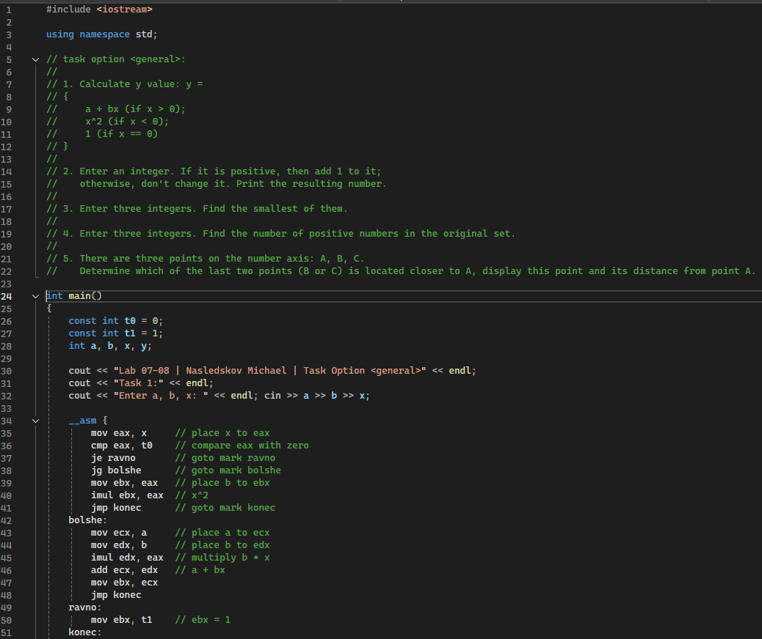
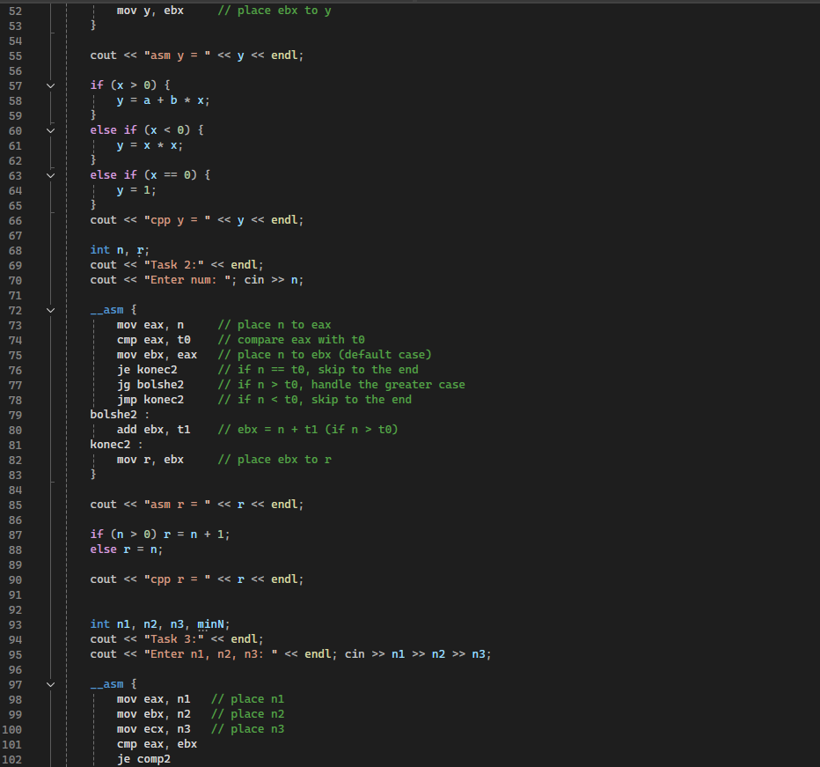
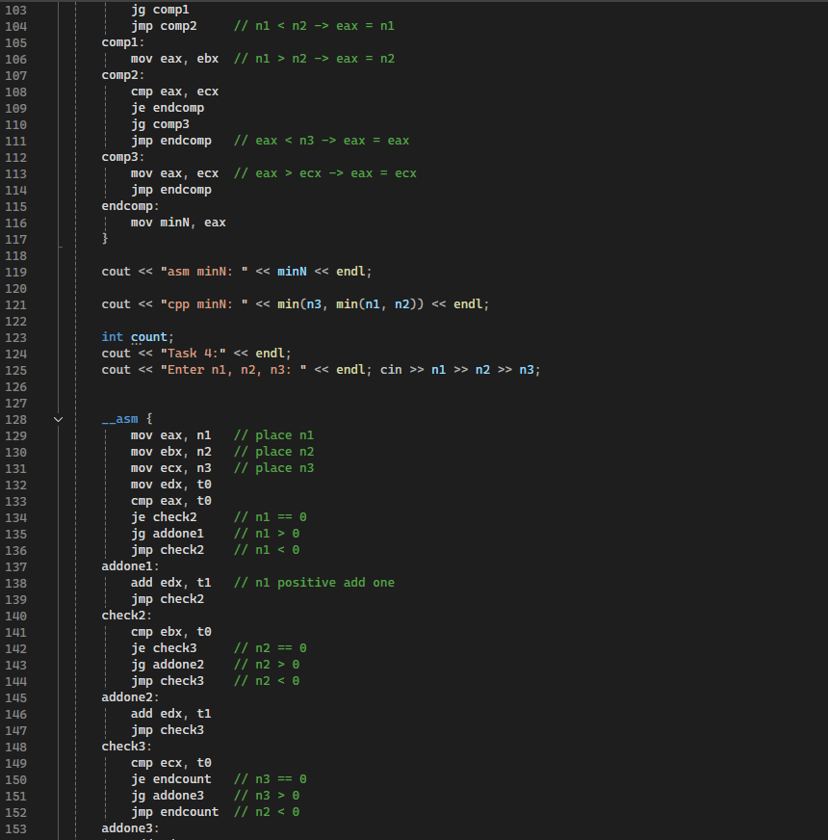
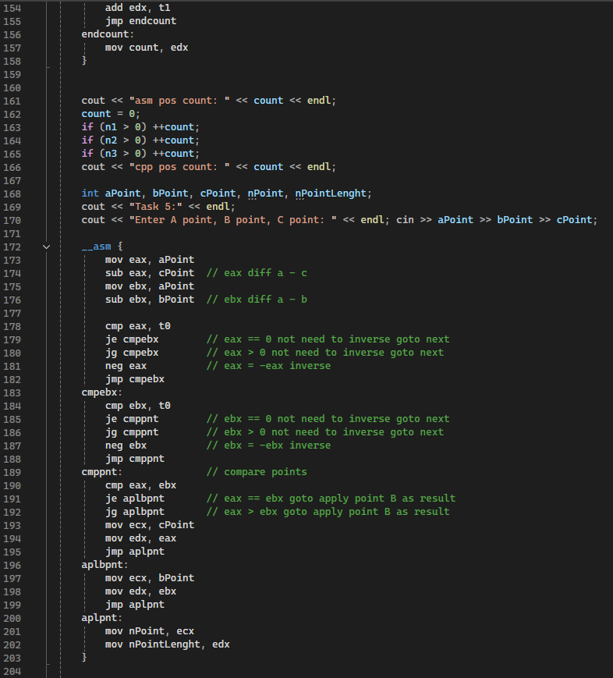
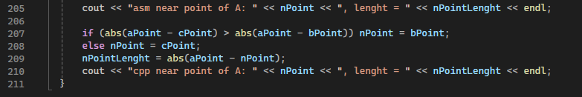

Скриншот результатов работы программы
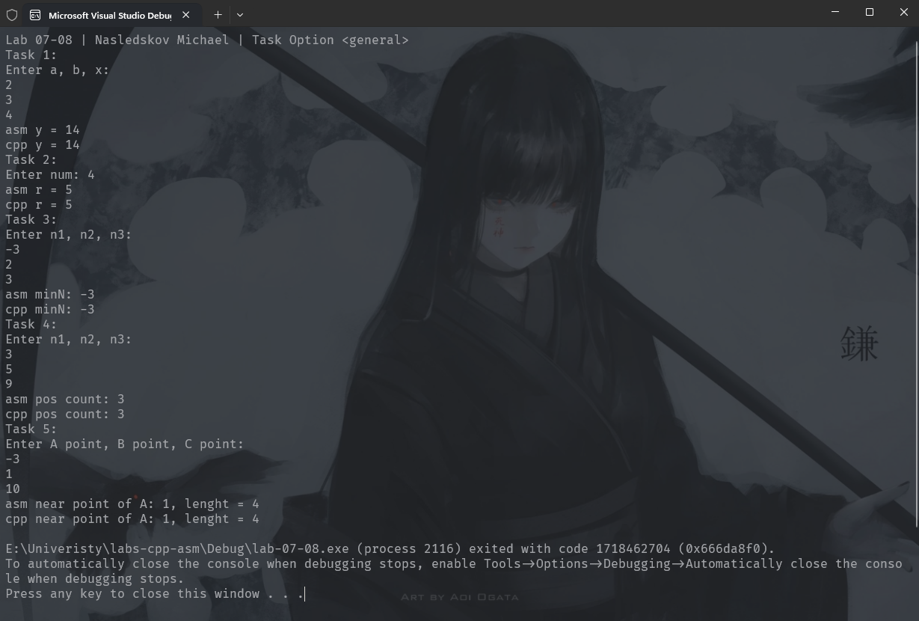

Вывод
В ходе выполнения лабораторной работы по ассемблеру были изучены команды условного и безусловного перехода, которые были использованы для реализации различных условий и вычислений в программе на С++ с использованием ассемблерных вставок. Вычисления проводились в целых числах типа integer, и были реализованы задачи, включающие вычисление значения y в зависимости от значения x, обработку введенного числа с применением условий, поиск наименьшего из трех чисел, подсчет количества положительных чисел и определение ближайшей точки на числовой оси. Программа успешно выводила фамилию разработчика, номер лабораторной работы и вариант, а также корректно обрабатывала ввод и вывод данных, подтверждая правильность работы ассемблерных вставок и условных переходов.

